МДОУ «Детский сад Солнышко
Сонковского Муниципального Округа
ТВЕРСКОЙ ОБЛАСТИ»

ООД Нетрадиционные техники рисования
Рисование с использованием целлофанового пакета
"Салют Победы"

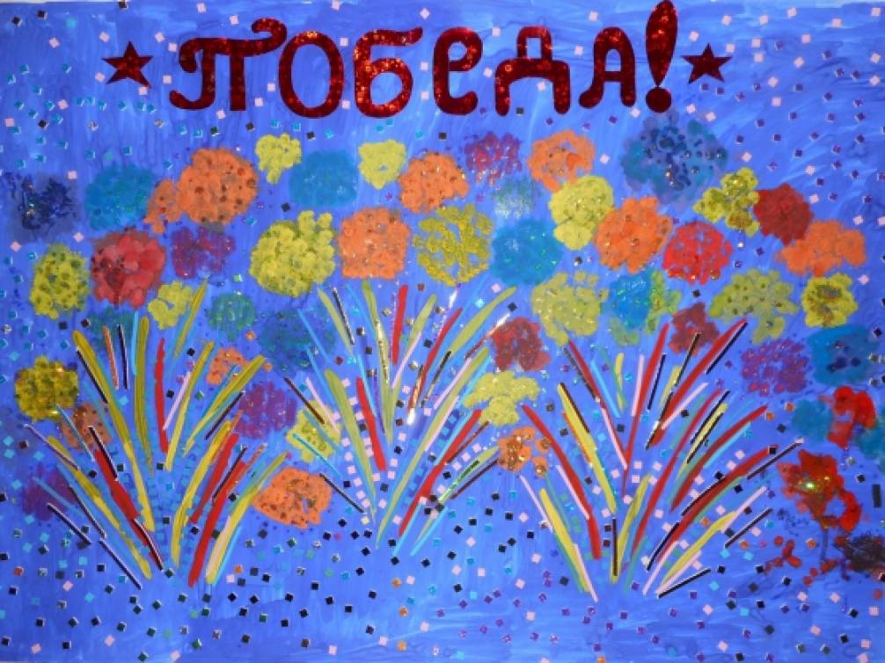

Подготовила : Осипова А.В

Цель: научить детей рисовать, используя нетрадиционную технику рисования, наносить краску на пакет и делать оттиск на бумаге (метод «штампования») праздничный салют, формировать у детей знания о празднике 9 мая.
Задачи:

- Познакомить детей с нетрадиционной техникой рисования - рисование полиэтиленовым пакетом.

- Учить аккуратно и равномерно наносить краску на пакет и делать оттиск на бумаге, используя плавный нажим, до полного соприкосновения окрашенный поверхности пакета с листом бумаги.

Суть методики рисования пакетом проста. Пакет слегка надувается и завязывается на тугой узел, чтобы набранный воздух не выходил. После этого уголок пакета окунается в краску (в данном случае лучше всего подходят гуашь или масляные краски), а затем прижимается к бумаге. Размер отпечатка варьируется силой нажатия.
Образовательные:

- формировать у детей представление о празднике День Победы,

- продолжать учить детей понимать обращенную речь, слушать небольшие по объему художественные произведения;

- вызвать у детей интерес к рисованию салюта в сотворчестве с педагогом и другими детьми, к наблюдению красивых явлений в окружающем мире и отображению впечатлений в рисунке доступными изобразительно выразительными средствами;

Развивающие:

- развивать речь, образное мышление, внимание.

- развивать мелкую моторику, используя нетрадиционные способы рисования.

Воспитательные:

- воспитывать у детей доброе отношение к взрослым, желание делать подарки родным людям, умение трудиться коллективно.

Оборудование:

Основа для коллективной композиции – лист бумаги тёмно-голубого цвета;

Краски «Гуашь» (4-5 цветов для свободного выбора);

Пакет для оттиска красок;
Предварительная работа: работа с иллюстративным материалом по теме «Салют над городом»

Ход занятия: дети сидят на стульчиках

Воспитатель: читаю стихотворение В. Мусатова, чтение сопровождается показом видео «Салют»

Тысячи букетов разных
Осветили небо в праздник!
В темноте букеты эти,
Вдруг взрываются:
Всеми красками цветут -
Распускаются,
И минуты не живут -
Осыпаются.
Скажите, а что же такое салют?

В какое время суток бывают салют и почему?

Какие бывают салюты? (дети рассматривают образцы с изображением салютов)

Да салюты бывают в виде шаров, вьющихся лент, распустившихся цветов, змеек, звёздного дождя.

Какого цвета брызги салюта?

Откуда они появляются? Верно, из пушек.

Да, салют победы стал символом замечательного и светлого праздника.

Салют в честь ветеранов, в честь людей, которые не жалели сил во имя Великой Победы.

Давайте и мы сегодня нарисуем свой праздничный салют, который передаёт всю красоту праздничного салюта победы,

В.: А теперь давайте проведём физкультурную минутку.

Физкультурная минутка «Как солдаты»

Встали ровненько, ребята,
Пошагали как солдаты.
Влево, вправо наклонись,
На носочках потянись.
Раз - прыжок,
Два - прыжок,
Отдохнул ли ты, дружок?
Помаши кистями дружно,
Рисовать сейчас нам нужно!

В.: Молодцы! Настоящие солдаты!

Воспитатель выкладывает на стол основу для коллективной композиции - лист бумаги.

В.: Это небо! А где салют? Сейчас мы его нарисуем. Посмотрите. Беру пакет, на кончик одеваю резиночку, набираю в паке воздух, чтоб получился небольшой шарик и окунаю в краску и ставлю отпечаток – получился огонек! А теперь по очереди подходите ко мне, я вам помогаю, окунаю ваш шарик в краску, а вы ставите отпечаток – получается разноцветный салют.

Дети рисуют салют с помощью воспитателя.

В.: Ребята, посмотрите, что у нас получилось!

Дети рассматривают рисунок.

В.: Ребята, расскажите, что же мы нарисовали?

Д.: Салют!

В.: Правильно! А какого цвета был наш салют?

Д.: Красный, синий, зелёный, жёлтый.

В.: Правильно! А чем мы рисовали?

Д.: Шариком из пакета.

В.: Правильно! У нас получился очень красивый салют. Вы все молодцы!
